Záměr obce

prodat pozemek v jejím vlastnictví
Obec Červená Třemešná

Obec Červená Třemešná zveřejňuje ve smyslu ustanovení § 39 odst. 1 zákona
č. 128/2000 Sb., o obcích ve znění pozdějších předpisů
Z Á M Ě R PRODAT
2 části pozemku z p.č 683/1, v KÚ Červená Třemešná, o výměře: cca 551 m² , druh pozemku: ostatní plocha, dle geometrického plánu ze dne 8.3.2021, oddělení na parcelu 683/3 a 683/4
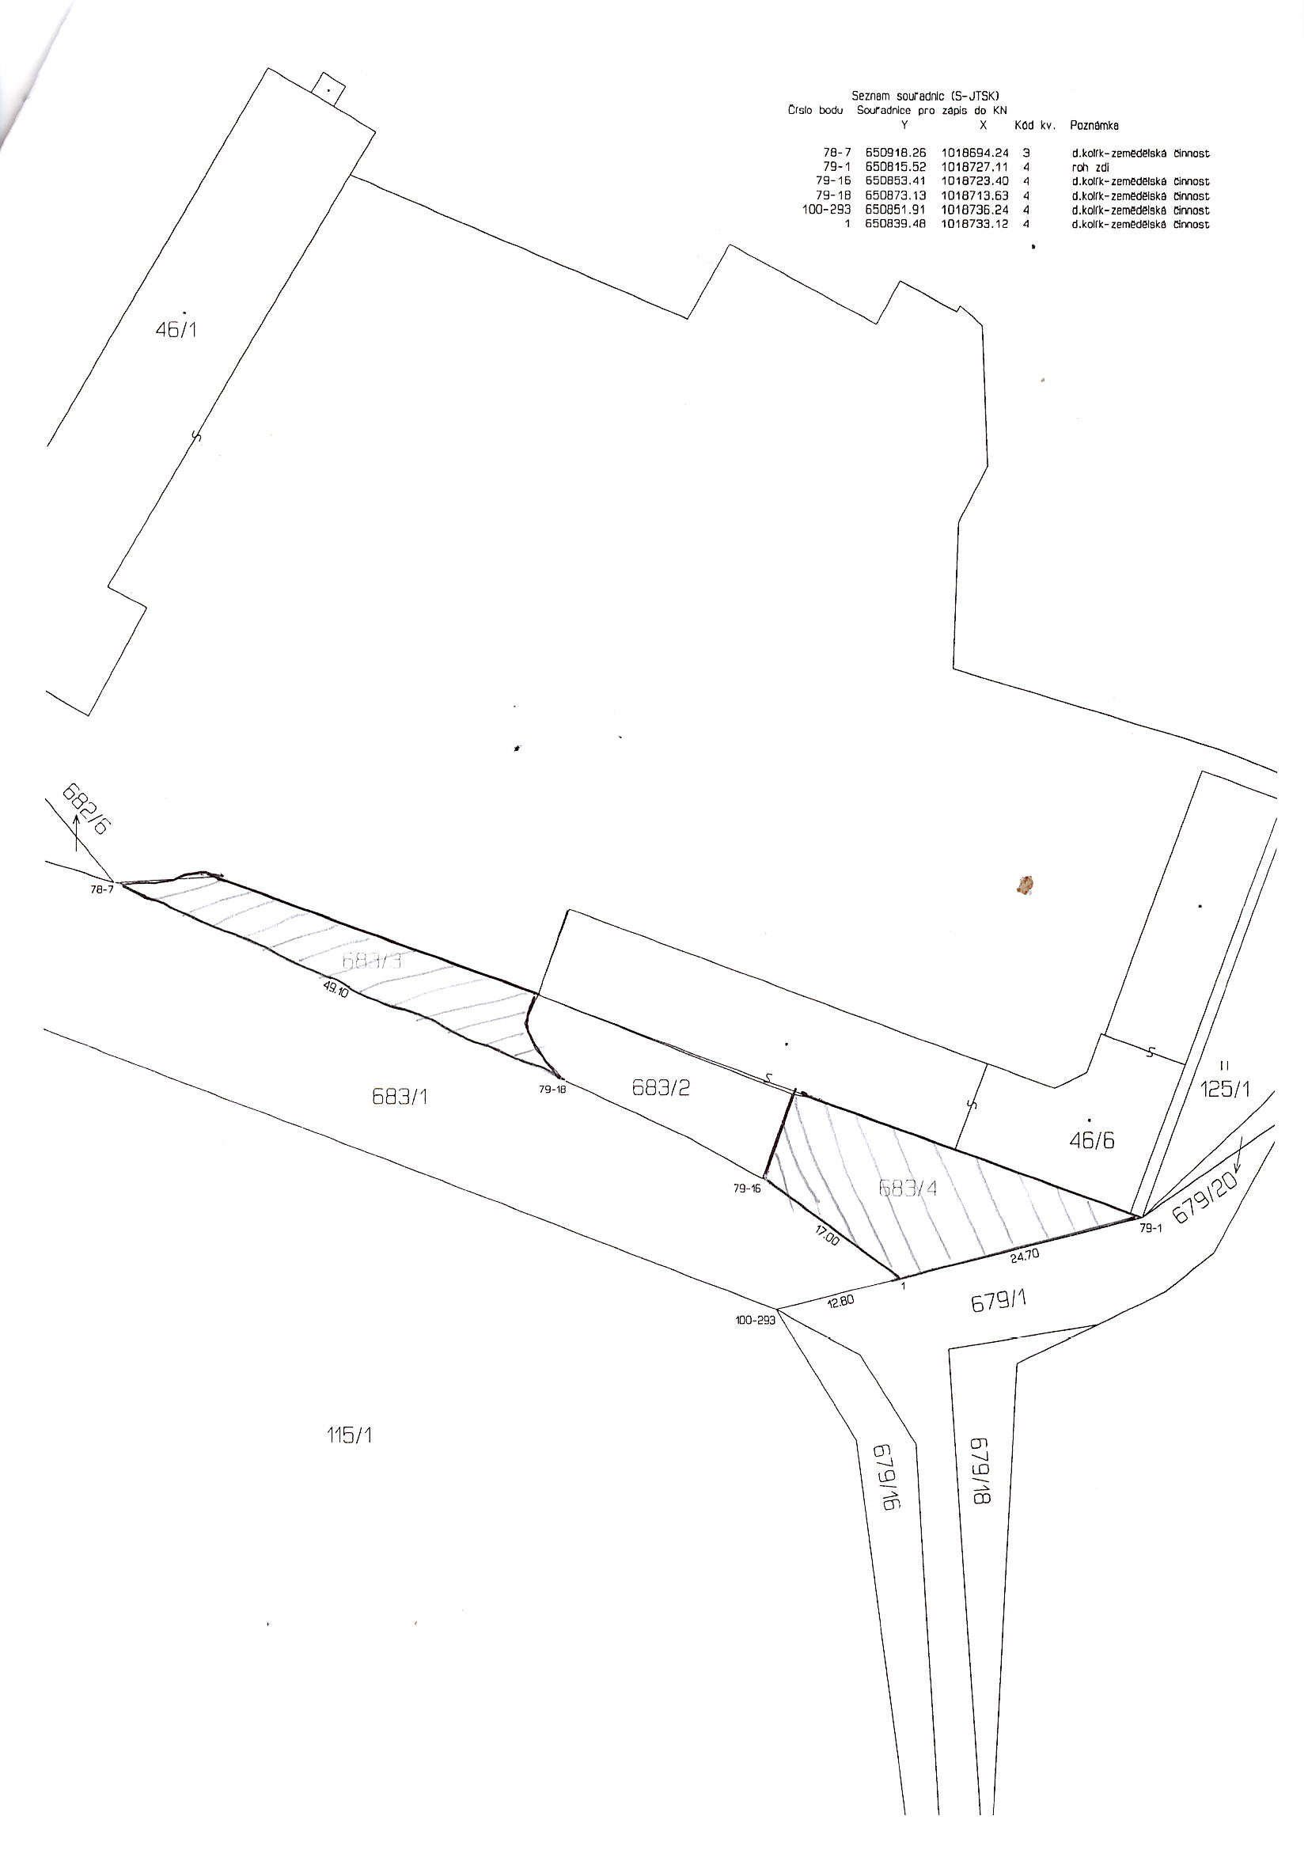
Cena za 1 m² je 40 Kč.

Zájemci o pozemek mohou svou písemnou žádost předat osobně na obecním úřadu či zaslat poštou na adresu obecního úřadu: Červená Třemešná 47 a současně vyzýváme občany k uplatnění připomínek.

Vyvěšeno na úřední desce dne : 6.4.2021
Sejmuto z úřední desky dne:
František Šeps, starosta

